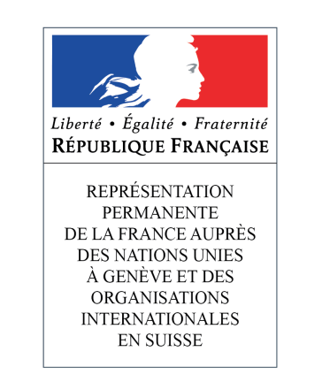

**46ème session du Groupe de travail de l’Examen périodique universel**

**(29 avril – 10 mai 2024)**

**Chili**

**Intervention du Représentant Permanent de la France**

Genève, le 30 avril 2024

Merci, Monsieur le Président.

La France félicite le Chili pour les mesures prises depuis le dernier EPU, ainsi que pour la politique étrangère féministe qu’il mène depuis avril 2023. La France formule les recommandations suivantes :

1/ Garantir l’accès des femmes et des filles aux services de santé, notamment aux services de santé sexuelle et reproductive ;

2/ Ratifier la Convention du Conseil de l’Europe sur la prévention et la lutte contre la violence à l’égard des femmes et la violence domestique, dite « Convention d’Istanbul » ;

3/ Poursuivre les efforts de mise en œuvre de la Convention sur les disparitions forcées ;

4/ Poursuivre le travail de justice concernant les violations des droits de l’Homme perpétrées pendant la dictature et renforcer les efforts de lutte contre l’impunité ;

5/ Ratifier le Protocole facultatif se rapportant au Pacte international relatif aux droits économiques, sociaux et culturels./.

Je vous remercie./.

*(150 mots)*